

**СОВЕТ НАРОДНЫХ ДЕПУТАТОВ**

**ЗАЛИМАНСКОГО СЕЛЬСКОГО ПОСЕЛЕНИЯ**

**БОГУЧАРСКОГО МУНИЦИПАЛЬНОГО РАЙОНА**

**ВОРОНЕЖСКОЙ ОБЛАСТИ**

**РЕШЕНИЕ**

от « 28 ­­­­ » августа 2024 г. № 258

с. Залиман

**О внесении изменений в решение Совета**

**народных депутатов Залиманского сельского**

**поселения от 27.08.2012 г. № 101 «Об утверждении**

**генерального плана Залиманского сельского**

**поселения Богучарского муниципального района**

**Воронежской области»**

В соответствии с Градостроительным кодексом Российской Федерации, Федеральным законом от 06.10.2003 №131-ФЗ « Об общих принципах организации местного самоуправления в Российской Федерации, законом Воронежской области от 07.07.2006 № 31-ОЗ «О регулировании градостроительной деятельности в Воронежской области», Уставом Залиманского сельского поселения, с учетом решения участников публичных слушаний в Залиманском сельском поселении от 28.08.2024 №258 Совет народных депутатов Залиманского сельского поселения **решил:**

1. Внести изменения в решение Совета народных депутатов Залиманского сельского поселения от 27.08.2012 № 101 «Об утверждении генерального плана Залиманского сельского поселения Богучарского муниципального района Воронежской области» в части размещения индустриального парка в границах села Залиман:

1.1.Том 1 «Положение о территориальном планировании Залиманского сельского поселения Богучарского муниципального района Воронежской области» изложить в новой редакции согласно приложению № 1 к настоящему решению.

1.2. Карту границ населенных пунктов, входящих в состав поселения изложить в новой редакции согласно приложению № 2 к настоящему решению.

1.3. Карту функциональных зон территории поселения изложить в новой редакции согласно приложению № 3 к настоящему решению.

1.3. Карту планируемого размещения объектов капитального строительства местного значения изложить в новой редакции согласно приложению № 4 к настоящему решению.

1.4. Карту планируемого размещения объектов транспортной инфраструктуры изложить в новой редакции согласно приложению № 5 к настоящему решению.

1.6. Карту планируемого размещения объектов инженерной инфраструктуры изложить в новой редакции согласно приложению № 6 к настоящему решению.

1. Опубликовать настоящее решение на официальном сайте администрации Залиманского сельского поселения.

|  |  |  |
| --- | --- | --- |
| Настоящее решение вступает в силу после его официального опубликования.  Глава Залиманского сельского поселения С. А. Лунев |  |  |

Приложение № 1 к решению

Совета народных депутатов

Залиманского сельского поселения

от 28.08.2024 № 258

**ГЕНЕРАЛЬНЫЙ ПЛАН**

**ЗАЛИМАНСКОГО СЕЛЬСКОГО ПОСЕЛЕНИЯ**

**БОГУЧАРСКОГО МУНИЦИПАЛЬНОГО РАЙОНА**

**ВОРОНЕЖСКОЙ ОБЛАСТИ**

**ТОМ I**

**ПОЛОЖЕНИЕ О ТЕРРИТОРИАЛЬНОМ ПЛАНИРОВАНИИ**

# СОДЕРЖАНИЕ

СОДЕРЖАНИЕ 3

1. ЦЕЛИ И ЗАДАЧИ ТЕРРИТОРИАЛЬНОГО ПЛАНИРОВАНИЯ 5

2. ПЕРЕЧЕНЬ МЕРОПРИЯТИЙ ПО ТЕРРИТОРИАЛЬНОМУ ПЛАНИРОВАНИЮ И УКАЗАНИЯ НА ПОСЛЕДОВАТЕЛЬНОСТЬ ИХ ВЫПОЛНЕНИЯ 8

2.1. Предложения по оптимизации административно-территориального устройства Залиманского сельского поселения и переводу земельных участков из одной категории в другую. 9

1. 2.1.1. Мероприятия по включению земельных участков в границы населенных пунктов или исключению земельных участков из границ населенных пунктов. 9
2. 2.1.2. Мероприятия по переводу земельных участков из одной категории в другую. 10

2.2. Мероприятия по совершенствованию и развитию функционального зонирования. 12

2.3. Мероприятия по сохранению, использованию и популяризации объектов культурного наследия на территории Залиманского сельского поселения 14

2.4. Мероприятия по размещению на территории Залиманского сельского поселения объектов капитального строительства местного значения 15

1. 2.4.1. Мероприятия по обеспечению территории Залиманского сельского поселения объектами инженерной инфраструктуры 15
2. 2.4.2. Мероприятия по обеспечению территории Залиманского сельского поселения объектами транспортной инфраструктуры 18
3. 2.4.3. Мероприятия по обеспечению территории Залиманского сельского поселения объектами жилищного строительства 19
4. 2.4.4. Мероприятия по обеспечению территории Залиманского сельского поселения объектами социальной инфраструктуры 20
5. 2.4.5. Мероприятия по обеспечению территории Залиманского сельского поселения объектами массового отдыха жителей поселения, благоустройства и озеленения 21
6. 2.4.6. Мероприятия по обеспечению территории сельского поселения объектами специального назначения - местами сбора ТКО и местами захоронения. 21

*2.4.7. Мероприятия по развитию сельскохозяйственного и промышленного производства, созданию условий для развития малого и среднего предпринимательства……………………………………………………………………………19*

1. 2.4.8. Мероприятия по предотвращению чрезвычайных ситуаций природного и техногенного характера 23
2. 2.4.9. Мероприятия по охране окружающей среды 23

3. УТВЕРЖДЕНИЕ И СОГЛАСОВАНИЕ ГЕНЕРАЛЬНОГО ПЛАНА ПОСЕЛЕНИЯ. 25

**СОСТАВ ГЕНЕРАЛЬНОГО ПЛАНА**

**ЗАЛИМАНСКОГО СЕЛЬСКОГО ПОСЕЛЕНИЯ**

**БОГУЧАРСКОГО МУНИЦИПАЛЬНОГО РАЙОНА**

**ВОРОНЕЖСКОЙ ОБЛАСТИ**

|  |  |
| --- | --- |
| **1.** | **УТВЕРЖДАЕМАЯ ЧАСТЬ** |
| ***Текстовая часть*** | |
| **1.1.** | **Том I** «Положение о территориальном планировании Залиманского сельского поселения Богучарского муниципального района Воронежской области» |
| **1.2.** | **Приложение к Тому 1** «Сведения о границах населенных пунктов села Залиман, села Грушовое хутора Галиёвка. Описание местоположения границ населенных пунктов». |
| ***Графические материалы*** | |
| **1.3.** | Карта границ населенных пунктов, входящих в состав поселения |
| **1.4.** | Карта функциональных зон территории поселения |
| **1.5.** | Карта планируемого размещения объектов капитального строительства местного значения |
| **1.6.** | Карта планируемого размещения объектов транспортной инфраструктуры |
| **1.7.** | Карта планируемого размещения объектов инженерной инфраструктуры |
| **2.** | **МАТЕРИАЛЫ ПО ОБОСНОВАНИЮ** |
| ***Текстовая часть*** | |
| **2.1.** | **Том II** «Материалы по обоснованию генерального плана Залиманского сельского поселения Богучарского муниципального района Воронежской области» |
| ***Графическая часть*** | |
| **2.2.** | Карта современного состояния территории с отображением объектов федерального, регионального и местного значения |
| **2.3.** | Карта комплексного анализа современного состояния территории с отображением зон с особыми условиями использования, территорий объектов культурного наследия, особо охраняемых природных территорий федерального, регионального и местного значения |
| **2.4.** | Карта границ территорий подверженных риску возникновения чрезвычайных ситуаций природного и техногенного характера |

# ЦЕЛИ И ЗАДАЧИ ТЕРРИТОРИАЛЬНОГО ПЛАНИРОВАНИЯ

Генеральный план Залиманского сельского поселения Богучарского муниципального района утвержден решением Совета народных депутатов Залиманского сельского поселения от 27.08.2012 № 101 (в редакции решений от 31.03.2016 № 37, от 26.07.2016 №57, от 26.12.2017 № 166, от 15.06.2022 № 115, от 07.12.2022 №143, от 01.12.2023 № 205, от 25.03.2024 № 231).

Внесение изменений в Генеральный план Залиманского сельского поселения выполнено БУВО «Нормативно-проектный центр» на основании постановления администрации Залиманского сельского поселения Богучарского муниципального района Воронежской области от 19.03.2024 № 19 в части перевода земельного участка с кадастровым номером 36:03:5200015:356, площадью 85 388 кв.м. из категории земли сельскохозяйственного назначения в категорию земли промышленности, энергетики, транспорта, связи, радиовещания, телевидения, информатики, земли для обеспечения космической деятельности, земли обороны, безопасности и земли иного специального назначения, с целью размещения гостиничного комплекса со стоянкой, автомоечного комплекса и станции технического обслуживания.

Генеральный план разработан в соответствии с положениями Градостроительного кодекса Российской Федерации, «Методических рекомендаций по разработке проектов генеральных планов поселений и городских округов», утвержденных Приказом Минрегиона РФ от 26.05.2011 № 244, Приказом Минэкономразвития России от 09.01.2018 № 10 «Об утверждении Требований к описанию и отображению в документах территориального планирования объектов федерального значения, объектов регионального значения, объектов местного значения и о признании утратившим силу приказа Минэкономразвития России от 7 декабря 2016 № 793», с соблюдением иных норм законодательства Российской Федерации и Воронежской области, а также с соблюдением технических условий и требований государственных стандартов, соответствующих норм и правил в области градостроительства.

**Генеральный план разработан на следующие этапы реализации:**

* **I очередь – 2015 год;**
* **II очередь – 2030 год.** Генеральный план Залиманского сельского поселения – основной документ территориального планирования муниципального образования, нацеленный на определение назначения территорий, исходя из совокупности социальных, экономических, экологических и иных факторов, в целях обеспечения устойчивого развития территории муниципального образования, развития инженерной, транспортной и социальной инфраструктур, обеспечения учета интересов граждан и их объединений, Российской Федерации, Воронежской области и Богучарского муниципального района.

Целью данного проекта является разработка принципиальных предложений по планировочной организации территории Залиманского сельского поселения, упорядочение всех внешних и внутренних функциональных связей, уточнение границ и направлений перспективного территориального развития.

**Цели территориального планирования для Залиманского сельского поселения:**

* обеспечение прогресса в развитии основных секторов экономики;
* повышение инвестиционной привлекательности территории поселения;
* повышение уровня жизни и условий проживания населения;
* развитие инженерной, транспортной и социальной инфраструктур поселения;
* обеспечение учета интересов граждан и их объединений, Российской Федерации, Воронежской области, Богучарского муниципального района, Залиманского сельского поселения;
* формирование первичной информационной базы для осуществления градостроительной деятельности и реализации полномочий органов местного самоуправления в направлении дальнейшего развития территории сельского поселения.

**Задачами территориального планирования для Залиманского сельского поселения являются:**

* создание условий для устойчивого развития территории сельского поселения;
* определение назначений территорий сельского поселения исходя из совокупности социальных, экономических, экологических и других факторов;
* развитие социальной инфраструктуры путем упорядочения и дальнейшего строительства сети новых объектов здравоохранения, образования, культуры и спорта;
* восстановление инновационного агропроизводственного и промышленного комплекса сельского поселения, как одной из главных точек роста экономики сельского поселения;
* освоение для целей жилищного строительства новых территорий, проведение реконструктивных мероприятий в существующей застройке;
* модернизация существующей транспортной инфраструктуры;
* реконструкция и модернизация существующей инженерной инфраструктуры;
* реализация мероприятий по привлечению квалифицированных специалистов;
* сохранение природной окружающей среды.

Цели, задачи и мероприятия территориального планирования Генерального плана Залиманского сельского поселения разработаны на основе Стратегии социально- экономического развития Воронежской области, государственных программ Воронежской области, инвестиционных проектов и ведомственных целевых программ.

Генеральный план сельского поселения увязывает запланированные государственные, региональные и муниципальные капитальные инвестиции. Он включает определение конкретных объектов, строительство которых в долгосрочном периоде необходимо для государственных и муниципальных нужд, связанных с осуществлением органами государственной власти и органами местного самоуправления полномочий в соответствующих сферах управлении, в целях взаимно согласованного решения задач социально-экономического развития, определенных в долгосрочных отраслевых, региональных и муниципальных стратегиях развития.

В свою очередь, целевыми программами, приобретающими значение планов реализации вышеуказанных документов, должна обеспечиваться увязка мероприятий по созданию объектов капитального строительства федерального, регионального и местного значения в прогнозируемом периоде с учетом целей и сроков их строительства, а также ограничений по финансовым ресурсам.

Показатели развития муниципального образования, заложенные в проекте, являются результатом исследований и обобщением прогнозов, предложений и намерений органов государственной власти Воронежской области, различных структурных подразделений администрации района, иных организаций.

При подготовке проекта изменений Генерального плана использовались отчетные и аналитические материалы территориального органа Федеральной службы государственной статистики по Воронежской области, фондовые материалы отдельных органов государственного управления Воронежской области, администрации муниципального образования и прочих организаций.

Работы над Генеральным планом Залиманского сельского поселения выполнялись с учетом решений ранее разработанной Схемы территориального планирования Воронежской области, утвержденной Постановлением Правительства Воронежской области от 05.03.2009 № 158 (ред. постановления правительства Воронежской области от 28.12.2020 № 1143).

Генеральный план разработан в соответствии с Конституцией Российской Федерации, Градостроительным кодексом Российской Федерации, Земельным кодексом Российской Федерации, Лесным кодексом Российской Федерации, Водным кодексом Российской Федерации, Федеральным законом «Об общих принципах организации местного самоуправления в Российской Федерации», иными федеральными законами и нормативными правовыми актами Российской Федерации, законами и иными нормативными правовыми актами Воронежской области, Уставом Залиманского сельского поселения.

1. ПЕРЕЧЕНЬ МЕРОПРИЯТИЙ ПО ТЕРРИТОРИАЛЬНОМУ ПЛАНИРОВАНИЮ И УКАЗАНИЯ НА ПОСЛЕДОВАТЕЛЬНОСТЬ ИХ ВЫПОЛНЕНИЯ

Настоящий раздел содержит проектные решения задач территориального планирования Залиманского сельского поселения – перечень мероприятий по территориальному планированию и этапы их реализации.

Мероприятия по территориальному планированию направлены, в том числе, на создание, развитие территорий и объектов капитального строительства местного значения для реализации полномочий органа местного самоуправления Залиманского сельского поселения.

Вопросы местного значения поселения установлены статьей 14 Федерального закона от 06.10.2003 г. № 131-ФЗ «Об общих принципах организации местного самоуправления в Российской Федерации» и Уставом муниципального образования. Кроме того, статьей 14.1. этого же закона определены права органов местного самоуправления поселения на решение вопросов, не отнесенных к вопросам местного значения поселения. Значительная часть вопросов местного значения поселения решается в тесной связи с планированием развития территории.

Перечень основных факторов риска возникновения чрезвычайных ситуаций природного и техногенного характера, а также о возможных направлениях снижения рисков в использовании территорий, приведены в том II – «Материалы по обоснованию генерального плана Залиманского сельского поселения Богучарского муниципального района Воронежской области». В разделе предложений по территориальному планированию рассмотрены вопросы, касающиеся обеспечения первичных мер пожарной безопасности в границах населенных пунктов поселения.

При разработке Генерального плана Залиманского сельского поселения учтено размещение объектов федерального, регионального и районного значения.

Основные объекты федерального значения:

*- Магистральный газопровод отвод к ГРС «Богучарская»;*

*- ГРС «Богучарская»;*

*- Линии ВОЛС;*

*- Водные объекты общего пользования – пруды и водотоки;*

*- автомобильная дорога Федерального значения М-4 «Дон».*

Основные объекты регионального значения:

*- ЛЭП 110 кВ;*

*- ФАПы;*

*- МФЦ.*

*- Транспортная инфраструктура;*

*- 20 ОП РЗ Н 2-3 М "Дон"- Вишневый - Дубовиково;*

*- 20 ОП РЗ К В12-0 М "Дон"- Богучар-Петропавловка;*

*- 20 ОП РЗ Н 29-3 Въезд в г. Богучар от а/д М "Дон"- Богучар-Петропавловка;*

*- 20 ОП РЗ Н 1-3 Богучар – Залиман;*

*- 20 ОП РЗ Н 25-3 "М "Дон"- Богучар-Петропавловка"- с. Грушовое.*

Основные объекты капитального строительства районного значения:

*- МКОУ «Залиманская ООШ»;*

*- Инженерная инфраструктура: газопроводные сети высокого давления, ЛЭП 35 кВ, ЛЭП 10 кВ.*

Учет интересов Российской Федерации, Воронежской области, Богучарского муниципального района, сопредельных муниципальных образований в составе Генерального плана Залиманского сельского поселения, осуществляется следующими мероприятиями территориального планирования:

* реализацией основных решений документов территориального планирования Российской Федерации, государственных программ Российской Федерации и иных документов программного характера в области развития территорий, установления и соблюдения режима ограничений на использование территорий в пределах полномочий поселения;
* реализацией основных решений документов территориального планирования Воронежской области, государственных программ Воронежской области и иных документов программного характера в области развития территорий, установления и соблюдения режима ограничений на использование территорий в пределах полномочий поселения;
* реализацией целевых программ и иных документов программного характера в области развития территорий в пределах полномочий поселения;
* учетом интересов сопредельных муниципальных образований, отраженных в соответствующих документах территориального планирования, и ограничений на использование территорий, распространяющихся на территорию Залиманского сельского поселения.
  1. **Предложения по оптимизации административно-территориального устройства Залиманского сельского поселения и переводу земельных участков из одной категории в другую.**
     1. ***Мероприятия по включению земельных участков в границы населенных пунктов или исключению земельных участков из границ населенных пунктов.***

Границы населенных пунктов с. Залиман и х. Галиёвка были утверждены решением Совета народных депутатов Залиманского сельского поселения Богучарского муниципального района Воронежской области от 26.12.2017 №166. Сведения о границе с. Залиман были внесены в ЕГРН.

В рамках проекта актуализации генерального плана были проведены работы по установлению границ населенного пункта с. Грушовое и по изменению границ населенного пункта х. Галиёвка. Границы с. Грушовое и новые границы х. Галиёвка утверждены решением Совета народных депутатов Залиманского сельского поселения Богучарского муниципального района Воронежской области от 15.06.2022 № 115.

Сведения о границах населенного пункта с. Грушовое внесены в ЕГРН. Реестровый номер 36:03-4.104.

Сведения о границах населенного пункта х. Галиёвка внесены в ЕГРН с изменениями (письмо филиала ФГБУ «Федеральная кадастровая палата Федеральной службы государственной регистрации, кадастра и картогафии по Воронежской области» от 19.08.2022 № 12-6333з/22). Реестровый номер 36:03-4.103.

*В приложении к Тому 1 «Положение о территориальном планировании» сведения о границах населенного пункта хутора Галиёвка откорректированы по сведениям, содержащимся в ЕГРН.*

Границы населенного пункта с. Залиман утверждены решением Совета народных депутатов Залиманского сельского поселения Богучарского муниципального района Воронежской области от 07.12.2022 №143. Сведения о границах населенного пункта с. Залиман внесены в ЕГРН, реестровый номер 36:03-4.1.

Площадь земель населенных пунктов на территории Залиманского сельского поселения составляет 908,99 га, в том числе:

- с. Залиман — 513,17 га;

- с. Грушовое – 233,46 га;

- х. Галиёвка – 162,36 га.

В составе генерального плана содержится приложение к тому I «Сведения о границах населенных пунктов село Залиман, село Грушовое, хутор Галиёвка. Графическое описание местоположения границ населенных пунктов, перечень координат характерных точек границ населенных пунктов».

**Перечень мероприятий по территориальному планированию в части**

**административно-территориального устройства и этапы их реализации**

|  |  |  |  |  |
| --- | --- | --- | --- | --- |
| **Мероприятия по включению земельных участков в границы населенных пунктов и исключению из границ населенных пунктов** | | | | |
| **№ участка на карте** | **Наименование мероприятия** | **Площадь участка, га** | **Этапы реализации проектных решений** | |
| **I очередь** | **Расчетный срок** |
| **хутор Галиёвка** | | | | |
| **Участок №1** | Исключение из границ х. Галиёвка участка категории «земли лесного фонда» из категории «земли населенных пунктов». | **0,37** |  | **+** |
| **Участок №2** | Исключение из границ х. Галиёвка земельного участка категории «земли сельскохозяйственного назначения» с целью устранения пересечений с границами населенного пункта х. Галиёвка. | **0,43** |  | **+** |
| **Участок №3** | Исключение из границ х. Галиёвка земельного участка категории «земли сельскохозяйственного назначения» с целью устранения пересечений с границами населенного пункта х. Галиёвка. | **1,04** |  | **+** |

*Вышеуказанные мероприятия отображены на «Карте границ населенных пунктов, входящих в состав поселения» и «Карте планируемого размещения объектов капитального строительства местного значения»*

**Мероприятия по переводу земельных участков из одной категории в другую.**

|  |  |  |  |
| --- | --- | --- | --- |
| **№ п/п** | **Наименование мероприятия** | **Этапы реализации проектных решений** | |
| **I очередь** | **Расчетный срок** |
| **1** | Перевод земельного участка с кадастровым номером 36:03:5200015:134, площадью 7 га, из категории «земли сельскохозяйственного назначения в категорию «земли промышленности, энергетики, транспорта, связи, радиовещания, телевидения, информатики, земли для обеспечения космической деятельности, земли обороны, безопасности и земли иного специального назначения», с целью размещения объектов придорожного сервиса. |  | + |
| **2** | Перевод земельного участка с кадастровым номером 36:03:5300009:168, площадью 24,02 га, из категории «земли сельскохозяйственного назначения» в категорию «земли промышленности, энергетики, транспорта, связи, радиовещания, телевидения, информатики, земли для обеспечения космической деятельности, земли обороны, безопасности и земли иного специального назначения», с целью размещения объектов придорожного сервиса. |  | + |
| **3** | Перевод земельного участка общей площадью 6,9 га, расположенного в западной части кадастрового квартала 36:03:5300010 (сведения о границах земельного участка не внесены в ЕГРН) из категории «земли сельскохозяйственного назначения» в «земли промышленности, энергетики, транспорта, связи, радиовещания, телевидения, информатики, земли для обеспечения космической деятельности, земли обороны, безопасности и земли иного специального назначения» с целью размещения межмуниципального отходоперерабатывающего комплекса (МОК). |  | + |
| **4** | Перевод земельного участка с кадастровым номером 36:03:5300009:299 из категории «земли сельскохозяйственного назначения» в категорию «земли промышленности, энергетики, транспорта, связи, радиовещания, телевидения, информатики, земли для обеспечения космической деятельности, земли обороны, безопасности и земли иного специального назначения» с целью увеличения территории существующего кладбища. |  | + |
| **5** | Перевод земельных участков с кадастровыми номерами 36:03:5300009:310 и 36:03:5300009:169 из категории «земли сельскохозяйственного назначения» в категорию «земли промышленности, энергетики, транспорта, связи, радиовещания, телевидения, информатики, земли для обеспечения космической деятельности, земли обороны, безопасности и земли иного специального назначения» с целью размещения объектов придорожного сервиса. |  | + |
| **6** | Перевод земельных участков с кадастровыми номерами 36:03:5200015:188 и 36:03:5200015:171, общей площадью 29,2 га, из категории «земли сельскохозяйственного назначения» в категорию «земли промышленности, энергетики, транспорта, связи, радиовещания, телевидения, информатики, земли для обеспечения космической деятельности, земли обороны, безопасности и земли иного специального назначения», с целью размещения объектов обороны и безопасности. |  | + |
| **7** | Перевод трех земельных участков общей площадью 10,7 га с кадастровыми номерами: 36:03:5200015:131, 36:03:5200015:182 и 36:03:5200015:180 из категории земель «земли сельскохозяйственного назначения» в категорию земель «земли промышленности энергетики, транспорта, связи, радиовещания, телевидения, информатики, земли для обеспечения космической деятельности, земли обороны, безопасности и земли иного специального назначения», с целью расширения завода растительных масел. |  |  |
| **8** | Перевод земельного участка с кадастровым номером 36:03:5300009:114 площадью 22 844 кв.м., из категории «земли сельскохозяйственного назначения» в категорию «земли промышленности, энергетики, транспорта, связи, радиовещания, телевидения, информатики, земли для обеспечения космической деятельности, земли обороны, безопасности и земли иного специального назначения» с целью размещения объекта придорожного сервиса (гостиницы). |  | + |
| **9.** | Перевод земельного участка с кадастровым номером 36:03:5200015:356, площадью 85 388 кв.м. из категории земли сельскохозяйственного назначения в категорию земли промышленности, энергетики, транспорта, связи, радиовещания, телевидения, информатики, земли для обеспечения космической деятельности, земли обороны, безопасности и земли иного специального назначения, с целью размещения гостиничного комплекса со стоянкой, автомоечного комплекса и станции технического обслуживания. |  | + |

*Вышеуказанные мероприятия отображены на «Карте границ населенных пунктов, входящих в состав поселения» и «Карте планируемого размещения объектов капитального строительства местного значения».*

* 1. **Мероприятия по совершенствованию и развитию функционального зонирования.**

Согласно ст. 23 п.6 ГрК РФ на картах, содержащихся в генеральных планах, отображаются границы функциональных зон с параметрами планируемого развития таких зон.

Одним из основных инструментов регулирования градостроительной деятельности является функциональное зонирование территории, которое определяет условия ее использования. Предложения по функциональному использованию территории разработаны с учетом сложившейся и перспективной планировочной структуры сельского поселения, планировочных ограничений, требований Градостроительного кодекса РФ.

**В Генеральном плане выделены следующие виды функциональных зон**:

|  |  |  |  |
| --- | --- | --- | --- |
| **№ п/п** | **Наименование функциональной зоны на карте** | **Существующая площадь, га** | **Планируемая площадь, га** |
| **село Залиман** | | | |
| **1** | Зоны застройки индивидуальными жилыми домами | 221 | 221 |
| **2** | Общественно-деловые зоны | 1,8 | 1,8 |
| **3** | Производственные зоны | 15 | 15 |
| **4** | Зоны инженерной инфраструктуры | 3 | 3 |
| **5** | Зоны транспортной инфраструктуры | 31,5 | 31,5 |
| **6** | Зоны сельскохозяйственного использования | 160,4 | 152,2 |
| **7** | Производственные зоны сельскохозяйственных предприятий | 45,7 | 45,7 |
| **8** | Коммунально-складские зоны | 1,7 | 1,7 |
| **9** | Зоны рекреационного назначения | 7 | 7 |
| **10** | Зоны озелененных территорий специального назначения | 33,4 | 33,4 |
| **11** | Водные объекты | 0,9 | 0,9 |
| **ИТОГО** | | **521,4** | **513,2** |
| **село Грушовое** | | | |
| **1** | Зоны застройки индивидуальными жилыми домами | 102,1 | 102,1 |
| **2** | Общественно-деловые зоны | 1,26 | 1,26 |
| **3** | Зоны транспортной инфраструктуры | 7,72 | 7,72 |
| **4** | Зоны инженерной инфраструктуры | 1 | 1 |
| **5** | Производственные зоны сельскохозяйственных предприятий | 11,8 | 11,7 |
| **6** | Зоны сельскохозяйственного использования | 108,8 | 108,6 |
| **7** | Зоны кладбищ | 1 | 1 |
| **ИТОГО** | | **233,7** | **233,4** |
| **хутор Галиёвка** | | | |
| **1** | Зоны застройки индивидуальными жилыми домами | 65 | 65 |
| **2** | Общественно-деловые зоны | 2,08 | 2,08 |
| **3** | Зоны транспортной инфраструктуры | 14 | 14 |
| **4** | Зоны сельскохозяйственного использования | 44 | 43,1 |
| **5** | Коммунально-складские зоны | 2 | 2 |
| **6** | Зоны озелененных территорий специального назначения | 8,3 | 8,7 |
| **7** | Производственные зоны сельскохозяйственных предприятий | 28 | 26,6 |
| **8** | Зоны кладбищ | 0,8 | 0,8 |
| **ИТОГО** | | **164,2** | **162,3** |

**Мероприятия по совершенствованию и развитию функционального зонирования**

|  |  |  |  |  |  |
| --- | --- | --- | --- | --- | --- |
| **№ п/п** | **Наименование мероприятия** | | | **Этапы реализации проектных решений** | |
| **I очередь** | **Расчетный срок** |
| **Мероприятия по усовершенствованию и развитию планировочной структуры и**  **градостроительному зонированию** | | | | | |
| **1** | Сохранение и развитие исторически сложившейся системы планировочных элементов населенных пунктов сельского поселения, обеспечение связности территорий внутри поселения. | | |  | **+** |
| **Мероприятия по функциональному зонированию** | | | | | |
| **2** | ***Развитие жилых зон*** | | | | |
|  | 2.2 | | Развитие зон застройки индивидуальными жилыми домами на территории свободной от застройки общей площадью 124 га (в составе включаемого в границы с. Залиман земельных участков). |  | + |
|  | 2.3 | | Развитие зон застройки индивидуальными жилыми домами территории общей площадью 4 га, расположенной в центре с. Залиман, свободной от застройки. |  | + |
| **3** | ***Развитие общественно-деловых зон*** | | | | |
|  | 3.1 | | Реконструкция существующих учреждений общественно-делового назначения, имеющих степень износа свыше 50%. |  | + |
| **4** | ***Развитие зон рекреационного назначения*** | | | | |
|  | 4.1 | Развитие за счет создания рекреационной зоны на берегу р. Богучарка в южной части с. Залиман, с благоустройством пляжей, набережных и мест отдыха у воды. | |  | + |
|  | 4.2 | Развитие за счет благоустройства озелененных территорий общего пользования. | |  | + |
| **5** | ***Развитие производственных зон*** | | | | |
|  | 5.1 | Развитие за счет изменения функциональной зоны индивидуальной жилой застройки на производственную зону для земельного участка площадью 760036 кв. м с целью создания индустриального парка в границах с. Залиман. | |  | + |
| **6** | ***Развитие производственных зон сельскохозяйственных предприятий*** | | | | |
|  | 5.1 | Развитие за счет рекультивации территорий недействующих объектов сельскохозяйственного производства и животноводства, с последующим использованием этих территорий для развития предпринимательской деятельности. | |  | + |
| **7** | ***Развитие зон инженерной инфраструктуры*** | | | | |
|  | 7.1 | Развитие за счет строительства новых объектов инженерной инфраструктуры на территории населенных пунктов. | |  | + |
| **8** | ***Развитие зон транспортной инфраструктуры*** | | | | |
|  | 7.1 | За счет организации улично-дорожной сети в районах нового жилищного строительства и в местах строительства новых объектов придорожного сервиса. | |  | + |
| **9** | ***Развитие зон кладбищ*** | | | | |
|  | 8.1 | За счет расширения территории действующего кладбища у с. Залиман. | |  | + |

*Мероприятия отражены в графических материалах на «Карте функциональных зон территории поселения».*

* 1. **Мероприятия по сохранению, использованию и популяризации объектов культурного наследия на территории Залиманского сельского поселения**

|  |  |  |  |
| --- | --- | --- | --- |
| **№ п/п** | **Наименование мероприятий** | **Этапы реализации проектных решений** | |
| **I**  **очередь** | **Расчетный срок** |
| **1** | Проведение мероприятий, направленных на популяризацию объектов культурного наследия в рамках работы с детьми и молодежью, в рамках организации библиотечного обслуживания населения. |  | + |
| **2** | Проведение историко-культурной экспертизы в отношении земельных участков, подлежащих хозяйственному освоению.  Перед выдачей градостроительного плана орган местного самоуправления в порядке межведомственного взаимодействия запрашивает в государственном органе охраны объектов культурного наследия сведения о наличии/отсутствии объектов культурного наследия на земельном участке, подлежащем хозяйственному освоению. Сведения, полученные в порядке межведомственного взаимодействия, в полном объеме вносятся в градостроительный план. |  | + |

* 1. Мероприятия по размещению на территории Залиманского сельского поселения объектов капитального строительства местного значения
     1. Мероприятия по обеспечению территории Залиманского сельского поселения объектами инженерной инфраструктуры

|  |  |  |  |
| --- | --- | --- | --- |
| **№**  **п/п** | **Наименование мероприятия** | **Этапы реализации проектных решений** | |
| **I**  **очередь** | **Расчетный срок** |
| **1.Водоснабжение** | | |  |
| 1.1 | Установка водомеров на вводах водопровода во всех зданиях для осуществления первичного учета расходования воды отдельными водопотребителями и ее экономии. |  | + |
| 1.2 | В целях увеличения объёмов подачи питьевой воды населению необходимо провести реконструкцию существующих водоводов, в точках подключения новых районов, а также водоводов нуждающихся в замене и ремонте, с использованием современных технологий прокладки и восстановления инженерных сетей. |  | + |
| 1.3 | Оборудование всех объектов водоснабжения системами автоматического управления и регулирования. |  | + |
| 1.4 | Проектирование и строительство систем водоснабжения на территории населенных пунктов Залиманского сельского поселения для 100% охвата существующего жилого фонда сетями водоснабжения. |  | + |
| 1.5 | Строительство сетей водоснабжения для обеспечения нового жилого фонда и вновь возводимых объектов социального и культурно-бытового назначения. |  | + |
| **2.Водоотведение** | | | |
| 2.1 | Проведение мероприятий по снижению водоотведения за счет введения систем оборотного водоснабжения, создания бессточных производств и водосберегающих технологий. |  | + |
| 2.2 | Строительство новых объектов для водоотведения бытовых стоков от объектов нового жилищного строительства и запланированных объектов социального и культурно-бытового назначения. |  | + |
| 2.3 | Рекомендуется произвести изыскательские и проектные работы по размещению и строительству очистных сооружений канализации. |  | + |
| **3.Газоснабжение** | | | |
| 3.1 | Проектирование и строительство сетей газоснабжения для территорий, осваиваемых под новое жилищное строительство и для вновь возводимых объектов социального и культурно-бытового назначения. |  | + |
| 3.2 | Поэтапная перекладка ветхих газопроводов с использованием для подземной прокладки полиэтиленовых труб. |  | + |
| 3.3 | Установка ШРП для существующих не газифицированных объектов и новых газовых котельных проектируемых объектов с прокладкой газопроводов до них. |  | + |
| 3.4 | Проектирование и строительство систем газоснабжения на территории населенных пунктов Залиманского сельского поселения для 100% газификации природным газом существующего и планируемого жилого фонда. |  | + |
| **4.Теплоснабжение** | | | |
| 4.1 | Применение газа на всех источниках теплоснабжения. |  | + |
| 4.2 | Реконструкция и переоборудование изношенных котельных и тепловых сетей социально значимых объектов. |  | + |
| 4.3 | Внедрение приборов и средств учёта и контроля расхода тепловой энергии и топлива. |  | + |
| 4.4 | Применение для строящихся и реконструируемых тепловых сетей труб повышенной надёжности (с долговечным антикоррозийным покрытием, высокоэффективной тепловой изоляцией из сверхлёгкого пенобетона или пенополиуретана и наружной гидроизоляцией). |  | + |
| 4.5 | Использование блок-модульных котельных (БМК) полной заводской готовности для новых объектов соцкультбыта, для индивидуальной застройки — автономных генераторов тепла, работающих на газе. |  | + |
| **5.Электроснабжение** | | | |
| 5.1 | Переоборудование систем электроснабжения жилого фонда в связи с использованием более энергопотребляющей бытовой техники. |  | + |
| 5.2 | Реконструкция существующих подстанций с заменой трансформаторов на более мощные и установкой дополнительных трансформаторов. |  | + |
| 5.3 | Реконструкция уличного освещения и увеличение точек освещения. |  | + |
| 5.4. | Строительство объектов электроснабжения для территорий, осваиваемых под новое жилищное строительство и для вновь возводимых объектов социального и культурно-бытового назначения. |  | + |

*Места размещения объектов инженерной инфраструктуры отображены в графических материалах на картах планируемого развития объектов инженерной инфраструктуры.*

* + 1. Мероприятия по обеспечению территории Залиманского сельского поселения объектами транспортной инфраструктуры

|  |  |  |  |  |
| --- | --- | --- | --- | --- |
| **Мероприятия по обеспечению территории поселения объектами транспортной инфраструктуры** | | | | |
| **№ на карте** | **Наименование мероприятия** | **Показатель** | **Этапы реализации проектных решений** | |
| **I очередь** | **Расчетный срок** |
| **1** | Устройство автомобильных дорог с асфальтовым покрытием в границах населенных пунктов Залиманского сельского поселения. | **14,24 км** |  | **+** |
| **2** | Обустройство остановочных павильонов на сложившихся остановках общественного транспорта | **-** |  | **+** |
| **3** | Текущий ремонт автомобильных дорог по улицам с. Залиман: пер. Халтурина до ул. Набережной  пер. Советский  пер. Школьный  ул. Павших Партизан вниз  пер. Рабочий  ул. Луговая  от ул. Космонавтов до ул. Качко  ул. Полевая  ул. Степная  ул. Комарова  от ул. Буденного до ул. Халтурина  х. Галиёвка: ул. Садовая  ул. Охотничья  ул. Школьная  ул. Набережная  с. Грушовое: ул. Центральная - ул. Подгорная  ул. Красных Партизан  ул. Кольцевая | **10,74 км** | **+** | **+** |
| **4** | Строительство подъездных дорог к ближайшим общественно-значимым объектам, а также к объектам производства и переработки сельскохозяйственной продукции |  |  | **+** |
| **5** | Комплексное озеленение главных улиц населённых пунктов сельского поселения | **-** |  | **+** |
| **6** | Устройство карманов для парковки в общественных зонах населенных пунктов сельского поселения | **-** |  | **+** |
| **7** | Продление автобусных маршрутов по улицам населённых пунктов, с целью обеспечения жителей транспортным сообщением с местами приложения труда, отдыха и т.д. | **-** |  | **+** |
| **8** | Строительство новой улично-дорожной сети в районах нового жилищного строительства. | **-** |  | **+** |
| ***Инвестиционные проекты*** | | | | |
| **10** | Строительство автозаправочного комплекса (АЗС) на земельном участке с кадастровым номером 36:03:5200015:136. | **1,5 га** |  | **+** |
| **12** | Строительство объектов придорожного сервиса на земельном участке с кадастровым номером 36:03:5300009:16. | **1,5 га** |  | **+** |
| **13** | Строительство объектов придорожного сервиса на земельных участках с кадастровыми номерами 36:03:5300009:310 и 36:03:5300009:169. | **2,1 га** |  | **+** |
| **14** | Строительство объектов придорожного сервиса на земельном участке с кадастровым номером 36:03:5200015:134. | **7 га** |  | **+** |
| **15** | Строительство объектов придорожного сервиса на земельном участке c кадастровым номером 36:03:5300009:168. | **24 га** |  | **+** |

*Мероприятия по развитию объектов транспортной инфраструктуры отображены на «Карте планируемого размещения объектов транспортной инфраструктуры».*

* + 1. Мероприятия по обеспечению территории Залиманского сельского поселения объектами жилищного строительства

|  |  |  |  |  |
| --- | --- | --- | --- | --- |
| **Мероприятия по развитию объектов жилищного строительства на территории населенных пунктов** | | | | |
| **№ п/п** | **Наименование мероприятия, этажность застройки** | **Площадь участка, га**  **Площадь жилого фонда кв.м.** | **Этапы реализации проектных решений** | |
| **I очередь** | **Расчетный срок** |
| **1** | Обеспечение условий для увеличения объемов и повышения качества жилищного фонда сельского поселения при обязательном выполнении экологических, санитарно - гигиенических и градостроительных требований, с учетом сложившегося архитектурно-планировочного облика сельского поселения | **-** |  | **+** |
| **2** | Комплексное благоустройство жилых кварталов |  |  | **+** |
| **3** | Вступление в программы улучшению жилищных условий и выделение земельных участков под строительство для льготных категорий граждан |  |  | **+** |

* + 1. ***Мероприятия по обеспечению территории Залиманского сельского поселения объектами социальной инфраструктуры***

|  |  |  |  |  |
| --- | --- | --- | --- | --- |
| **Мероприятия по обеспечению жителей поселения объектами социальной инфраструктуры** | | | | |
| **№ п/п** | **Наименование мероприятия** | **Показатель** | **Этапы реализации проектных решений** | |
| **I очередь** | **Расчетный срок** |
| **село Залиман** | | | | |
| **1** | Капитальный ремонт здания МКОУ «Залиманская ООШ». |  | **-** | **2021** |
| **2** | Капитальный ремонт Залиманского СДК |  | **-** | **+** |
| **3** | Жилой корпус для предоставления стационарного социального обслуживания в Богучарском муниципальном районе Воронежской области на земельном участке с кадастровым номером 36:03:0700004:400 расположенном по адресу: с. Залиман, ул. Школьная, 13А* | **участок**  **3.12 га** | **-** | **+** |
| **хутор Галиёвка** | | | | |
| **5** | Реконструкция МКОУ «Галиёвская НОШ» |  | **-** | **+** |
| **6** | Капитальный ремонт Галиёвского СДК |  | **-** | **+** |
| **7** | Строительство фельдшерско-акушерского пункта |  | **-** | **2022** |

1. *\* Мероприятие предусмотрено постановлением Правительства Воронежской области от 29.12.2023 №1039 «Об утверждении областной адресной инвестиционной программы по объектам государственной (областной) собственности на 2024 год и на плановый период 2025 и 2026 годов».*

*Предложения по размещению объектов социального и культурно-бытового назначения отображены на «Карте планируемого размещения объектов капитального строительства местного значения».*

* + 1. Мероприятия по обеспечению территории Залиманского сельского поселения объектами массового отдыха жителей поселения, благоустройства и озеленения

|  |  |  |  |  |
| --- | --- | --- | --- | --- |
| **Мероприятия по обеспечению населения объектами массового отдыха, благоустройством и озеленением.** | | | | |
| **№ п/п** | **Наименование мероприятия** | **Площадь территории, га** | **Этапы реализации проектных решений** | |
| **I очередь** | **Расчетный срок** |
| **1** | Озеленение улиц, территорий общественных центров, внутриквартальных пространств; создание бульваров, скверов при различных общественных зданиях и сооружениях. | |  | **+** |
| **2** | Благоустройство рекреационных зон сельского поселения:  -благоустройство площадок для проведения культурно-массовых мероприятий;  -очистка территории;  -устройство малых форм;  -устройство площадок для мусора;  -озеленение территории. | |  | **+** |
| **3** | Нормативное озеленение территорий существующих и проектируемых школ и детских садов из расчёта не менее 50% от общей площади земельного участка. | |  | **+** |
| **4** | Нормативное озеленение санитарно-защитных зон. | |  | **+** |
| **село Залиман** | | | | |
| **5** | Создание рекреационной зоны с оборудованием пляжа и набережной для отдыха жителей с. Залиман на берегу р. Богучарка. | **0,32 га** |  | **+** |
| **6** | Благоустройство территории сквера, расположенного в центральной части с. Залиман по ул. Малаховского (земельный участок с кадастровым номером 36:03:0700008:206). | **0,21 га** |  | **+** |

*Мероприятия по обеспечению населения объектами массового отдыха, благоустройством и озеленением отображены на «Карте планируемого размещения объектов транспортной инфраструктуры».*

* + 1. Мероприятия по обеспечению территории сельского поселения объектами специального назначения - местами сбора ТКО и местами захоронения.

|  |  |  |  |  |
| --- | --- | --- | --- | --- |
| **Мероприятия по обеспечению территории Залиманского сельского поселения объектами специального назначения – местами сбора бытовых отходов и местами захоронений** | | | | |
| **№ п/п** | **Наименование мероприятия** | **Показатель** | **Этапы реализации проектных решений** | |
| **I очередь** | **Расчетный срок** |
| **1** | Расширение территории существующего кладбища, расположенного северо-западнее с. Залиман. | **с 6,2 га до**  **18,9 га.** |  | **+** |
| **2** | Поддержание порядка на территории кладбищ:  - уборка и очистка территории кладбищ;  - устройство мест сбора мусора. | |  | + |
| **3** | Строительство контейнерных площадок для временного накопления ТКО в жилой застройке, с последующим вывозом на полигон ТКО. | |  | + |
| **4** | Строительство контейнерных площадок для накопления ТКО в местах массового отдыха. | |  | + |
| **5** | Строительство межмуниципального отходоперерабатывающего кластера | |  | + |

*Места размещения объектов отображены на «Карте планируемого размещения объектов капитального строительства местного значения».*

* + 1. ***Мероприятия по развитию сельскохозяйственного и промышленного производства, созданию условий для развития малого и среднего предпринимательства***

|  |  |  |  |  |
| --- | --- | --- | --- | --- |
| **Мероприятия по развитию сельскохозяйственного и промышленного производства, созданию условий для развития малого и среднего предпринимательства** | | | | |
| **№ п/п** | **Наименование мероприятия** | **Показатель** | **Этапы реализации проектных решений** | |
| **I очередь** | **Расчетный срок** |
| **1** | Создание на земельном участке с кадастровым номером 36:03:0700001:114 индустриального парка в границах с. Залиман для дальнейшего резервирования инвестиционных площадок с целью развития предпринимательской деятельности и размещения производственных объектов, при условии соблюдения требований природоохранного законодательства (при наличии установленных санитарно-защитных зон или документов, подтверждающих отсутствие необходимости установления СЗЗ).* | 76 га |  | **+** |

*\** *Требуется обязательная разработка документации по планировке территории, в целях обеспечения устойчивого развития территории, в том числе выделения элементов планировочной структуры, установления границ земельных участков, установления зон планируемого размещения объектов капитального строительства.*

* + 1. Мероприятия по предотвращению чрезвычайных ситуаций природного и техногенного характера

Выполнение мероприятий по защите населения от опасностей, поражающих факторов современных средств поражения и опасностей ЧС природного и техногенного характера, а также вторичных поражающих факторов, которые могут возникнуть при разрушении потенциально опасных объектов, достигается:

* проведением противоэпидемических, санитарно-гигиенических и пожарно-профилактических мероприятий, уменьшающих опасность возникновения и распространения инфекционных заболеваний и пожаров;
* проведением аварийно-спасательных и других неотложных работ;
* комплектование первичных средств пожаротушения, применяемых до прибытия пожарного расчета.

Более подробно данные вопросы рассмотрены в разделе 4 «Перечень основных факторов риска возникновения чрезвычайных ситуаций природного и техногенного характера» Тома II настоящего генерального плана.

Решение вопросов по организации и проведению мероприятий по гражданской обороне и защите населения сельского поселения возлагается на Главу поселения.

* + 1. Мероприятия по охране окружающей среды

|  |  |
| --- | --- |
| **№ п/п** | **Наименование мероприятия** |
| **Охрана воздушного бассейна** | |
| 1 | Осуществление перевода автотранспорта на газовое топливо, с применением каталитических фильтров |
| 2 | Строительство объездной автодороги, которая позволит удалить транзитный и грузовой транспорт из села |
| 3 | Применение качественного дорожного покрытия |
| 4 | Посадка зеленых насаждений, обладающих несложным уходом и высокой продуктивностью по поглощению токсичных газов и очистке от пыли |
| 5 | Озеленение магистральных улиц и санитарно-защитных зон двухъярусной посадкой зеленых насаждений |
| 6 | Разработка проектов санитарно-защитных зон |
| **Охрана поверхностных вод** | |
| 7 | Строительство централизованной системы водоотведения |
| 8 | Обеспечение сбора и очистки поверхностных стоков с территории жилой и промышленной застройки в населенных пунктах |
| 9 | Соблюдение правил водоохранного режима на водосборах водных объектов |
| **Охрана подземных вод. Предотвращение снижения уровней водоносных горизонтов и загрязнения подземных вод** | |
| 10 | Ликвидация непригодных к дальнейшей эксплуатации скважин, наличие зон санитарной охраны на действующих водозаборах |
| 11 | Проведение систем учета и контроля над потреблением питьевой воды |
| 12 | Изучение качества подземных вод и гидродинамического режима на водозаборах и в зонах их влияния |
| 13 | Обеспечение сельского поселения централизованной системой водопровода |
| 14 | Обеспечение качества питьевой воды, подаваемой населению, путем внедрения средств очистки |
| 15 | Своевременный ремонт проводящих сетей |
| 16 | Развитие и совершенствование систем оборотного водоснабжения и повторного использования производственных стоков |
| **Охрана почвы** | |
| 17 | Создание вдоль автомобильных дорог лесных полезащитных полос |
| 18 | Внесение минеральных удобрений на основе нормативов затрат на планируемую урожайность, агрохимическую характеристику почв, состояния и химического состава растений, что обеспечивает агротехническую эффективность вносимых удобрений |
| 19 | Принятие мер по сохранению плодородия почв, посредством защиты их от эрозии, на основе агрофитомелиоративных приемов и биоинженерных сооружений |
| **Территории природно-экологического каркаса** | |
| 20 | Экологические коридоры - сенокосные и пастбищные угодья |
| 21 | Многолетние лесные насаждения |
| 22 | Буферные зоны - защитные лесные насаждения |
| 23 | Создание санитарно-защитного озеленения в буферных зонах от предприятий, оказывающих негативное воздействие. |
| 24 | Строительство проектируемых объектов на территории поселения осуществлять при условии соблюдения природоохранного законодательства. |
| 26 | Рекультивация территорий недействующих объектов сельскохозяйственного и промышленного производства, с возможностью последующего размещения объектов не выше III - V класса санитарной классификации при условии соблюдения требований санитарного законодательства и установления санитарно-защитной зоны, или для последующего использования в сельскохозяйственных целях. |
| 27 | Установление санитарно-защитных зон от кладбищ в соответствии с «Правилами установления санитарно-защитных зон и использования земельных участков, расположенных в границах санитарно-защитных зон», утвержденных Постановлением Правительства РФ от 03.03.2018 № 222 (ред. от 21.12.2018). |
| 28 | Установление санитарно-защитных зон от предприятий, находящихся на территории Каширского сельского поселения, в соответствии с «Правилами установления санитарно-защитных зон и использования земельных участков, расположенных в границах санитарно-защитных зон», утвержденных Постановлением Правительства РФ от 03.03.2018 № 222 (ред. от 21.12.2018). |
| **Мероприятия по рациональному обращению с отходами** | |
| 29 | Организация сбора и вывоза отходов с территории населенных пунктов |
| 30 | Выявление всех несанкционированных свалок и их рекультивация |
| 31 | Строительство контейнерных площадок для сбора ТКО в местах массового отдыха |
| **Мероприятия по инженерной подготовке территории** | |
| 32 | Проведение гидрогеологических изысканий с целью выбора земельного участка для размещения новых водозаборов. |
| 33 | Проведение мероприятий для защиты от затопления паводковыми водами территорий населенных пунктов:   1. дамбы обвалования до отметок, исключающих затопление; 2. подсыпка затапливаемых территорий. |

# 

# 3. УТВЕРЖДЕНИЕ И СОГЛАСОВАНИЕ ГЕНЕРАЛЬНОГО ПЛАНА ПОСЕЛЕНИЯ.

1. Генеральный план поселения, в том числе внесение изменений в такие планы, утверждаются соответственно представительным органом местного самоуправления поселения.

2. Решение о подготовке проекта генерального плана, а также решения о подготовке предложений о внесении в генеральный план изменений принимаются соответственно главой местной администрации поселения.

3. Подготовка проекта генерального плана осуществляется в соответствии с требованиями [статьи 9](consultantplus://offline/ref=1648AFEF01C57104C23326174558F4CEBDBE1BDD2E134077670A39B21D978F69797853F90E4349846Bg4H) Градостроительного кодекса Российской Федерации и с учетом региональных и (или) местных нормативов градостроительного проектирования, результатов публичных слушаний или общественных обсуждений по проекту генерального плана, а также с учетом предложений заинтересованных лиц.

4. Заинтересованные лица вправе представить свои предложения по проекту генерального плана.

5. Проект генерального плана подлежит обязательному рассмотрению на публичных слушаниях или общественных обсуждениях, проводимых в соответствии со [статьей 28](consultantplus://offline/ref=1648AFEF01C57104C23326174558F4CEBDBE1BDD2E134077670A39B21D978F69797853F90E4248816Bg0H) Градостроительного кодекса Российской Федерации.

6. Протоколы публичных слушаний или общественных обсуждений по проекту генерального плана, заключение о результатах таких публичных слушаний являются обязательным приложением к проекту генерального плана, направляемому главой местной администрации поселения соответственно в представительный орган местного самоуправления поселения.

7. Представительный орган местного самоуправления поселения с учетом протоколов публичных слушаний или общественных обсуждений по проекту генерального плана и заключения о результатах таких публичных слушаний принимают решение об утверждении генерального плана или об отклонении проекта генерального плана и о направлении его соответственно главе местной администрации поселения на доработку в соответствии с указанными протоколами и заключением.

8. Правообладатели земельных участков и объектов капитального строительства, если их права и законные интересы нарушаются или могут быть нарушены в результате утверждения генерального плана, вправе оспорить генеральный план в судебном порядке.

9. Органы государственной власти Российской Федерации, органы государственной власти субъектов Российской Федерации, органы местного самоуправления, заинтересованные физические и юридические лица вправе обращаться к главе местной администрации поселения с предложениями о внесении изменений в генеральный план.

10. Внесение изменений в генеральный план осуществляется в соответствии со [статьями 9](consultantplus://offline/ref=1648AFEF01C57104C23326174558F4CEBDBE1BDD2E134077670A39B21D978F69797853F90E4349846Bg4H) и [25](consultantplus://offline/ref=1648AFEF01C57104C23326174558F4CEBDBE1BDD2E134077670A39B21D978F69797853F90E424F8C6Bg5H) Градостроительного кодекса Российской Федерации.

11. Внесение в генеральный план изменений, предусматривающих изменение границ населенных пунктов в целях жилищного строительства или определения зон рекреационного назначения, осуществляется без проведения общественных обсуждений или публичных слушаний.

**Особенности согласования проекта генерального плана поселения приведены в ст. 25 Градостроительного кодекса Российской Федерации.**

Приложение №2 к решению

Совета народных депутатов

Залиманского сельского поселения

от 28.08.2024 № 258

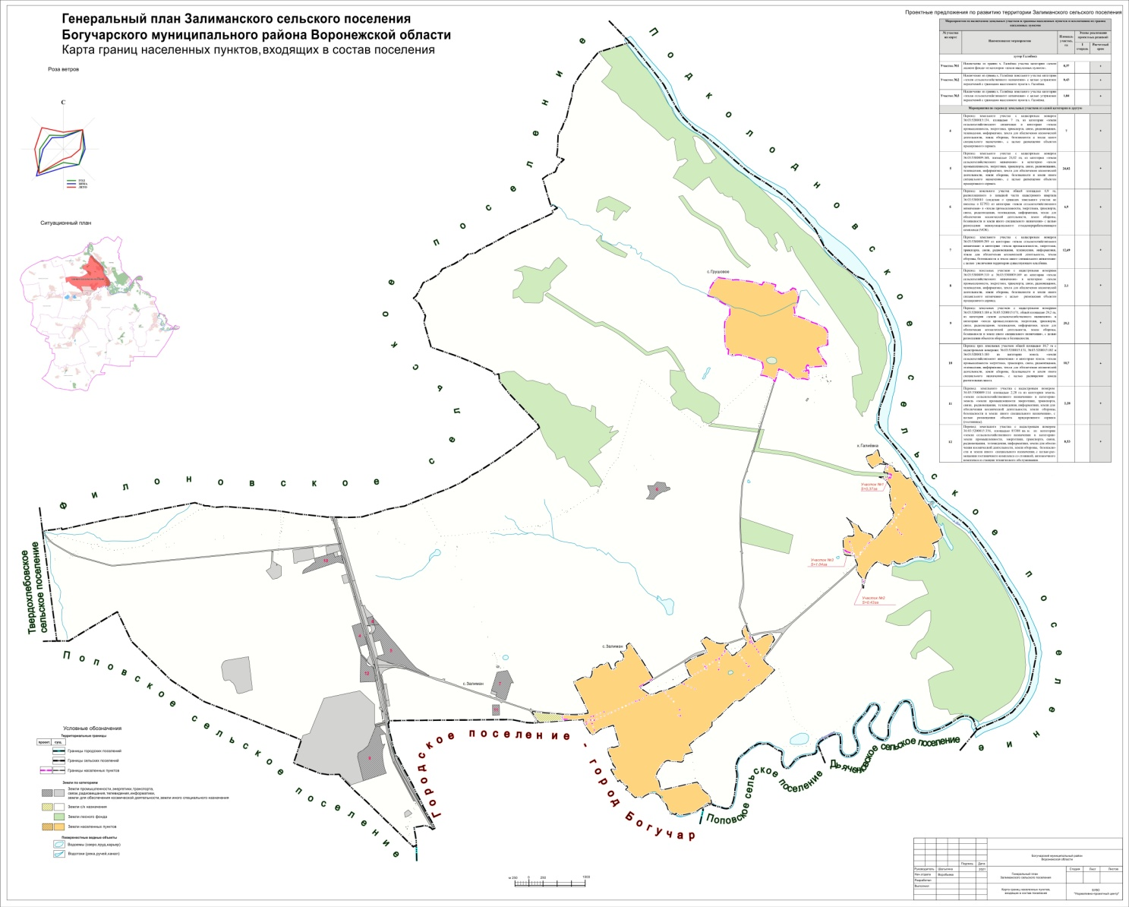Приложение №3 к решению

Совета народных депутатов

Залиманского сельского поселения

от 28.08.2024 № 258

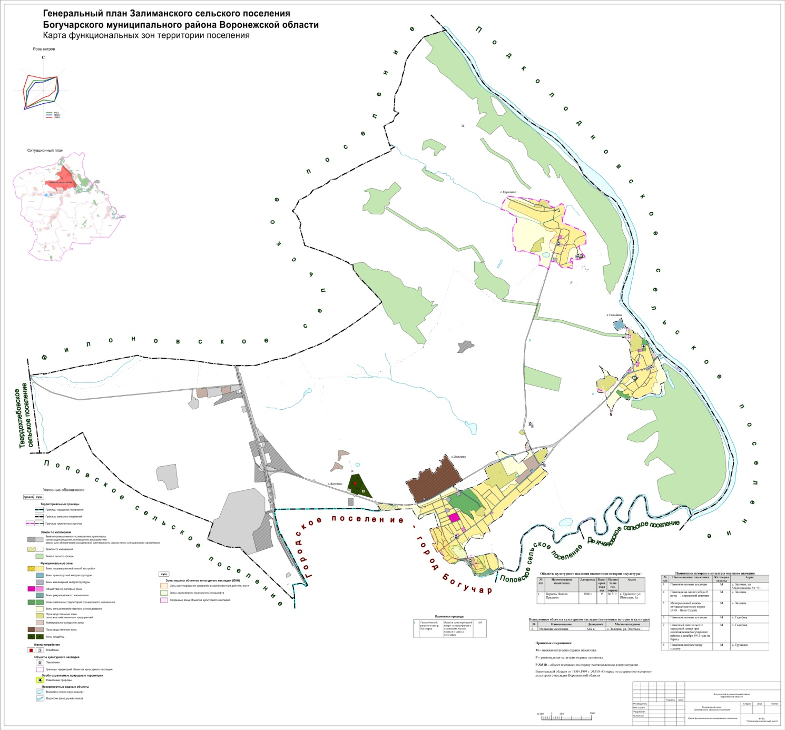Приложение №4 к решению

Совета народных депутатов

Залиманского сельского поселения

от 28.08.2024 № 258

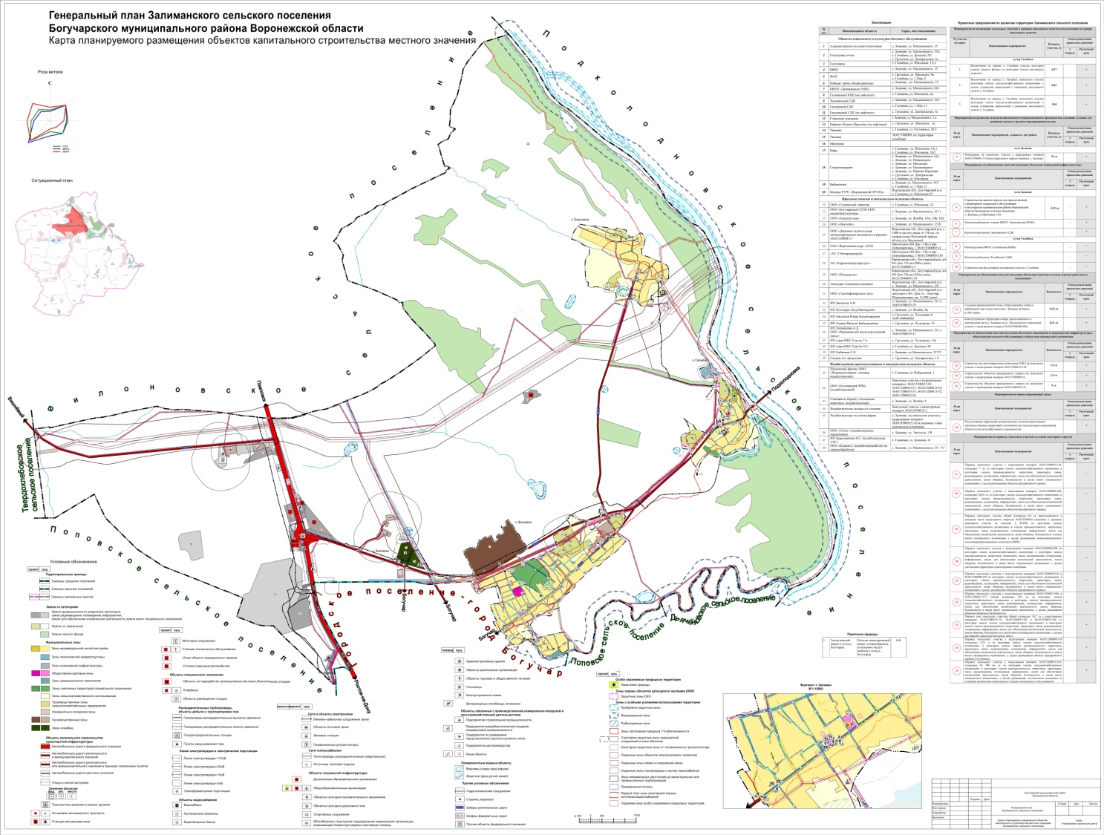Приложение №5 к решению

Совета народных депутатов

Залиманского сельского поселения

от 28.08.2024 №258

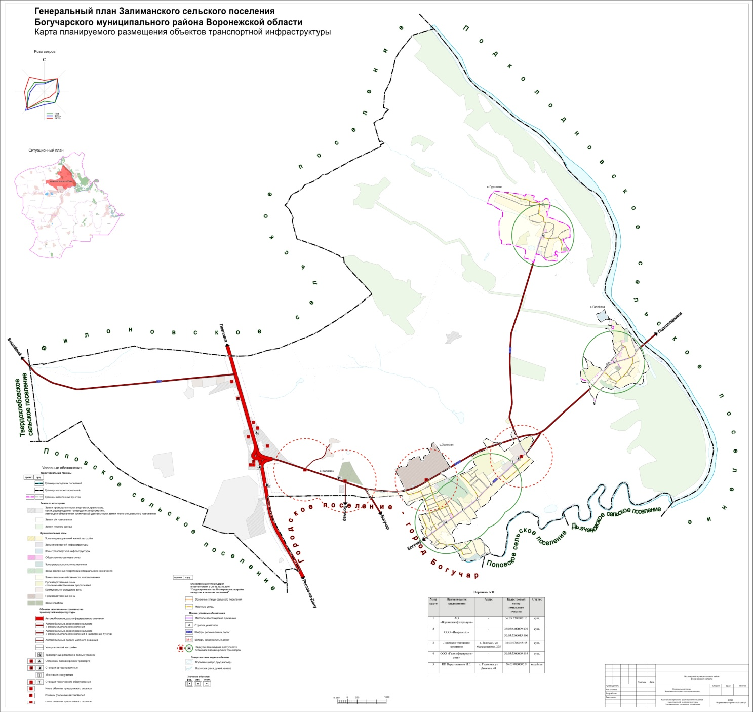

Приложение №6 к решению

Совета народных депутатов

Залиманского сельского поселения

от 28.08.2024 № 258

